幸福婦產科藥品基本資料表
商品名(英) |  | Ella 30 mg tablet |  | 中文名(中) | 艾伊樂30毫克錠劑 | 處方代號 | ELLA
成分/學名 |  | 30毫克ulipristal acetate。 |  |  | 廠商 | 友華生技醫藥股份有限公司
健保碼 |  |  |  |  | 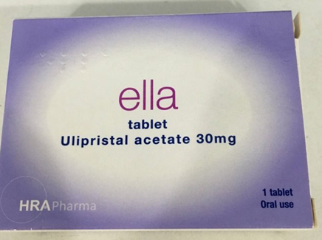
包裝/外觀 | 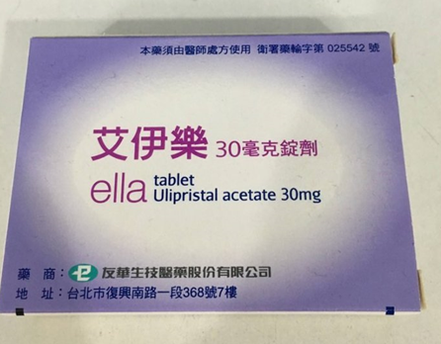
適應症 |  |  | 無防護性交或避孕失效後120小時（5日）內的緊急避孕。
劑量及用法 |  |  | 治療方法為儘速口服一顆藥錠，但不可晚於無防護性交或避孕失  效後120小時（5日）。  本錠劑有無搭配食物服用皆可。  若服用Ella後3小時內有嘔吐情況，必須再服用一顆藥錠。  Ella可在月經週期中的任何時候服用。  服用Ella之前，應先確定尚未懷孕。
注意事項 |  |  | 懷孕者不宜使用，使用前應排除已懷孕的情況；本品不可用於終  止懷孕。  本品僅用於緊急避孕，非用於流產；且懷孕婦女不宜使用。  不建議與其他含levonorgestrel的緊急避孕藥併用（參閱第4.5節  不建議用於未經口服糖皮質固醇治療妥善控制的重度氣喘女性病  患。
可能副作用 |  |  | 有頭痛、噁心、腹痛、經痛、疲倦與頭暈。
孕婦用藥分級

